«ВАСЮТКИНО ОЗЕРО» ТЕСТ.

Списывать не надо, выберите правильный ответ, запишите букву. В 3и4 задании запишите ответ словами.

- К какому жанру относится произведение «Васюткино озеро»?
а) Сказка
б) Рассказ
в) Быль
г) Повесть
2. Убери лишнего героя.
а) Григорий Шадрин
б) Афанасий Шадрин
в) Анна Шадрина
г) Наталья Шадрина
3. «— Нету нам нынче фарту, — ворчал Васюткин дедушка» Что имел ввиду дедушка?
_______________________________________________________________________________________________________________________________________________________________________________________________________________________________________
4. Что это за птица изображена на фотографии, как связана она с произведением «Васюткино озеро»?
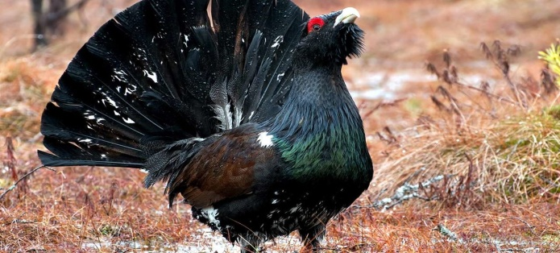
_____________________________________
_____________________________________
_____________________________________
_____________________________________
_____________________________________
_____________________________________
_____________________________________
____________________________________________________________________________________________________________________________________________________________________________________________________________________________________________________________________________________________________________________

5. Что такое «затеси»?
а) Срез в виде засечки на дереве.
б) Заводь
в) Гребень для головы
г) Прихожая в деревенской избе
6. Что нужно и не нужно делать, если потерялся в лесу? Запиши через запятую ответы в нижних строчках.
а) Запастись на ночь дровами
б) Реветь под деревом
в) Подготовить ночлег
г) Развести огонь
д) Съесть сразу всю еду в рюкзаке (сумке)
е) Найти источник с пресной водой
ж) Поддаться панике
з) Бегать по лесу сломя голову
Нужно
Не нужно

7. Какая река привиделась Васютке, когда он блуждал по тайге?
а) Волга
б) Днепр
в) Енисей
г) Северная Двина
8. Почему пароход, плывший по реке, не спас Васютку?
а) Не поняли, что нужна помощь.
б) Не было мест на судне
в) Не захотели помогать незнакомцу
г) Не видели мальчика
9. Из под чего был мешок у мальчика?
а) Из под муки
б) Из под пороха
в) Из под соли
г) Из под опилок
10. Судно, которое спасло Васютку, называлось
а) Клинкер
б) Игарец
в) Балкер
г) Гдовка

